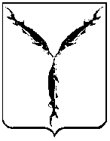
САРАТОВСКАЯ ГОРОДСКАЯ ДУМА

РЕШЕНИЕ

27.06.2019 № 53-395

г. Саратов

О досрочном прекращении полномочий депутата Саратовской городской Думы пятого созыва Наумова Сергея Юрьевича

В соответствии со статьей 27 Устава муниципального образования «Город Саратов», на основании личного заявления

Саратовская городская Дума

РЕШИЛА:

- Считать досрочно прекращенными полномочия депутата Саратовской городской Думы Наумова Сергея Юрьевича, избранного по единому избирательному округу муниципального образования «Город Саратов», 26 июня 2019 в связи с отставкой по собственному желанию.
- Настоящее решение вступает в силу со дня его официального опубликования.

Председатель
Саратовской городской Думы В.В. Малетин

